PONEDJELJAK, 23.3.2020.

Farben und Muster
-nadam se da su riječi s prethodnog sata naučene,ponovi ih tako da u udžbeniku na 48.stranici bilježnicom prekriješ ilustracije odjevnih predmeta,zatim radiš ovako:pročitaj riječ pod rednim brojem 1, das Kleid I izgovori tu riječ na hrvatskom jeziku- haljina,podigni bilježnicu I provjeri crtež odjevnog predmeta ispod broja 1-ako je točno, na isti način nastavi dalje, a ako pogriješiš, ponovi najprije tu riječ nekoliko puta I zatim nastavi dalje

-provjeri sada svoje znanje na ovom linku I kad odgovoriš na sva pitanja klikni pošalji (na dnu stranice)
https://forms.office.com/Pages/ResponsePage.aspx?id=FvJamzTGgEurAgyaPQKQkdn6shMKj3FFs4087TPbvOdURVFINVRPWjU5NDJLVE9UVzZLUURGNEtWSi4u

-danas učiš opisivati odjeću po boji I uzorku
-napiši naslov Farben und Muster I prepiši boje I uzorke

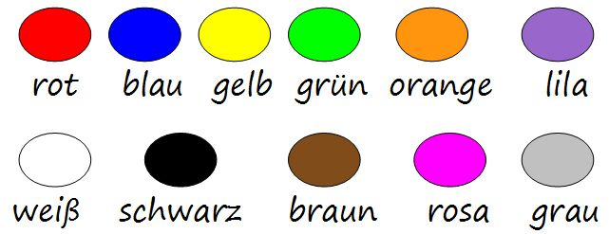

bunt-šareno
gestreift-prugasto
kariert-karirano

-ako želiš reći za neku boju da je svjetla, dodaj ispred riječi hell, a za tamnu dodaj dunkel npr.
hellblau-svjetloplava
dunkelblau-tamnoplava

-vježbaj izgovor,slušaj I ponovi
https://youtu.be/KQ-P0t5nr_E

Hausaufgabe: radna bilježnica, 47. Stranica,13. zadatak
-nauči riječi napamet

